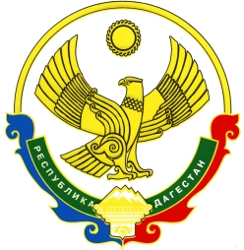
Республика Дагестан
Унцукульский район
Собрание депутатов муниципального района

368940 Республика Дагестан Унцукульский район с. Унцукуль т. 55-62-87

от 14 сентября 2016 года №33

РЕШЕНИЕ
по проекту решения Собрания депутатов
о внесении изменений в структуру администрации
МО «Унцукульский район»

Рассмотрев проект решения Собрания депутатов муниципального района «Унцукульский район» о внесении изменений в структуру администрации МО «Унцукульский район», представленный администрацией Собрание депутатов

РЕШАЕТ:
1. Отклонить проект решения Собрания депутатов муниципального района «Унцукульский район» о внесении изменений в структуру администрации МО «Унцукульский район».

Председатель Собрания К.Асадулаев

